МИНИСТЕРСТВО НАУКИ И ВЫСШЕГО ОБРАЗОВАНИЯ РОССИЙСКОЙ ФЕДЕРАЦИИ

ФЕДЕРАЛЬНОЕ ГОСУДАРСТВЕННОЕ АВТОНОМНОЕ

ОБРАЗОВАТЕЛЬНОЕ УЧРЕЖДЕНИЕ ВЫСШЕГО ОБРАЗОВАНИЯ

«Санкт-Петербургский национальный исследовательский университет информационных технологий, механики и оптики»

ФАКУЛЬТЕТ ПРОГРАММНОЙ ИНЖЕНЕРИИ И КОМПЬЮТЕРНЫХ ТЕХНОЛОГИЙ

**ЛАБОРАТОРНАЯ РАБОТА №1**

по дисциплине

«Информационные системы и базы данных»

Вариант № 367133

***Выполнил:***

Студент группы P3116

Векшин Арсений

Иванович

***Преподаватель:***

Горбунов Михаил   
Витальевич

## Содержание

## 

**Содержание 2**

**Задание 3**

**Описание области 3**

**Исходный код программы 4**

**Классификация сущностей 4**

**Модели 4**

**Вывод 4**

## 

## Задание

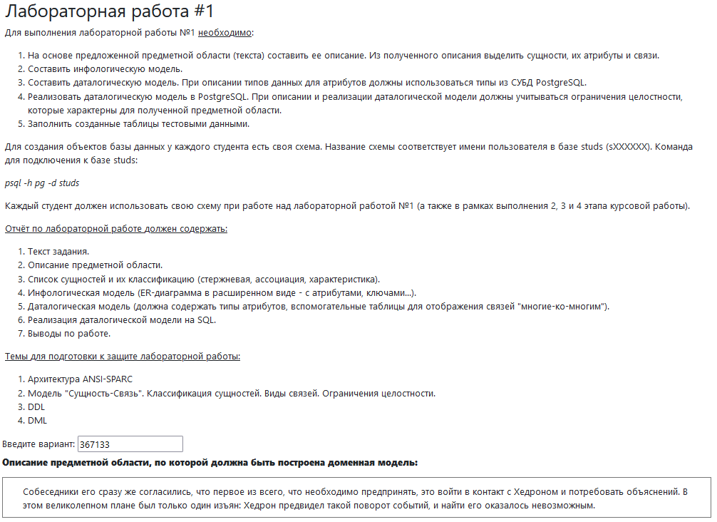

## Описание области

Имеются сущности людей, которые вступают в диалог, в результате которого разрабатывают план: вступить вконтакт с Хедроном, потребовать от него объяснения. В плане есть изъян: знание Хедрона об том, из-за чего разработанный план невозможно исполнить.

## Исходный код программы

create table effect(

id serial primary key,

name text,

type boolean

);

create table thing(

id serial primary key,

name text

);

create table action(

id serial primary key,

effect_id int references effect(id),

name text

);

create table strategy(

id serial primary key,

name text,

is_possible boolean,

effect_id int references effect(id),

trouble_id int references thing(id),

goal_id int references thing(id)

);

create table actions2plan(

id serial primary key,

step_num int,

strategy_id int references strategy(id),

action_id int references action(id)

);

create table dialogue(

id serial primary key,

name text,

strategy_id int references strategy(id)

);

create table human(

id serial primary key,

name text,

dialogue_id int references dialogue(id),

strategy_id int references strategy(id),

goal_id int references thing(id)

);

## Классификация сущностей

Стержневые:

* человек
* план

Характеризующие:

* эффект
* мысль
* действие

Ассоциативные:

* диалог

## Модели

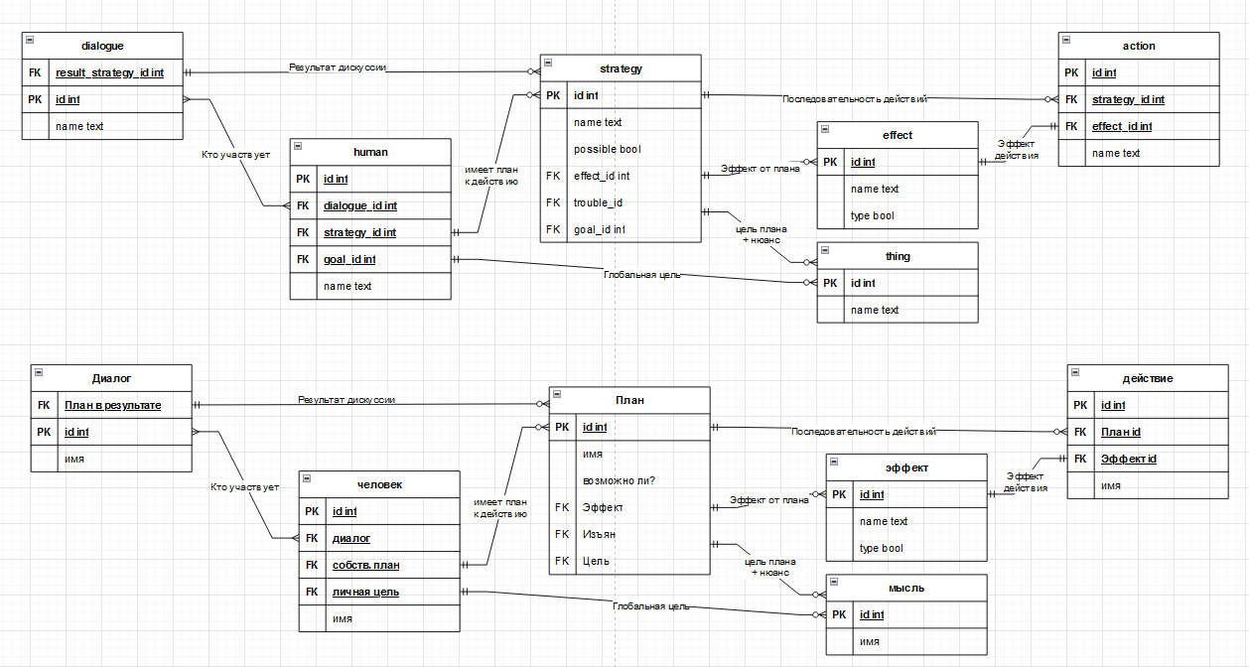

## Вывод

В ходе выполнения данной лабораторной работы мне удалось по заданной выделить сущности и их связи, построить инфологическую и даталогические модели, реализовать даталогическую модель на PostgreSQL, а также заполнить таблицы текстовыми данными.